AHORA ME TOCA A MÍ. TRABAJO COOPERATIVO EN EL AULA
ACTIVIDAD: REALIZAR EN GRUPOS UNA LECTURA DE UN CUENTO CON DIFERENTES PERSONAJES.
PERSONA ENCARGADA DE LA ACTIVIDAD: Lola González Santacruz (Tutora 2º primaria ) y María Santos Castelo (Maestra de P.T) DESTINATARIOS: alumnado de 2º de E.P
Nº DE SESIONES: 1
OBJETIVOS:
Previa realización de la actividad el alumnado ha abordado en clase contenidos relacionados con la temática de la misma,(lectura en grupo y reparto de personajes). Sin estos conocimientos previos sería imposible llevar a cabo el desarrollo de la actividad.
- Conocer que es un cuento
- Identificar las diferentes partes de un cuento.
- Identificar los diferentes personajes.
- Diferenciar la parte que cada uno debe leer.
- Tomar decisiones de maneja conjunta.
- Repartir la lectura de forma equitativa y los personajes de forma coherente.
- Repartir roles dentro del desarrollo de la actividad
- Respetar las decisiones de los compañeros.

FECHA DE REALIZACIÓN: 20 de Diciembre de 2017.

DESCRIPCIÓN DE LA ACTIVIDAD:
Para el desarrollo de esta actividad se ha puesto en práctica la técnica de trabajo cooperativo TRABAJO EN EQUIPO Y LOGRO INDIVIDUAL.
Nos hemos decantado por esta técnica puesto que es uno de los métodos más simples de aprendizaje cooperativo y es un buen modelo para iniciarnos en esta práctica.
Para ello hemos agrupado al alumnado en grupos de 5 alumnos, dada la necesidad por el número de personajes del cuento. Cada grupo tendrá una copia del cuento, de modo que de forma cooperativa se reunirán para llevar a cabo el reparto de los personajes del cuento, así como para la práctica del mismo. Cada alumno subrayará su parte de un color, a fin de facilitar el desarrollo de la actividad. Una vez que hayan repartido los personajes y hayan practicado la lectura, cada grupo saldrá a la pizarra y llevarán a cabo la puesta en escena de su ”lectura-teatro”
A continuación algunas fotos tomadas durante la actividad.
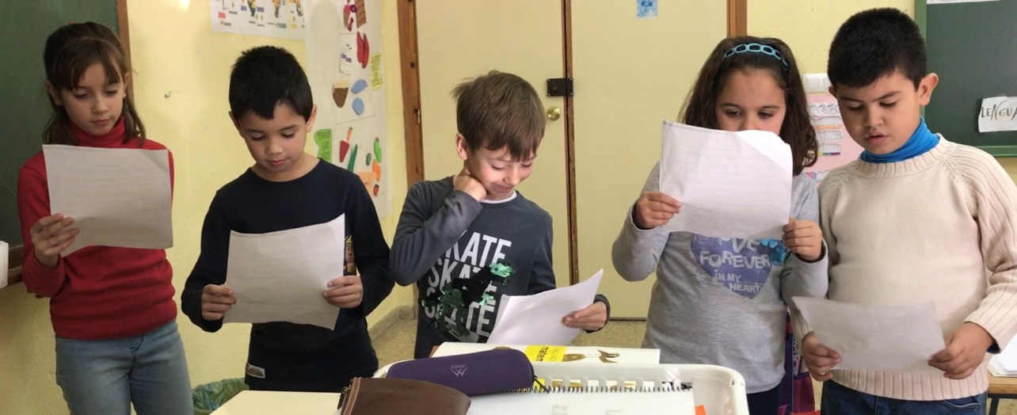

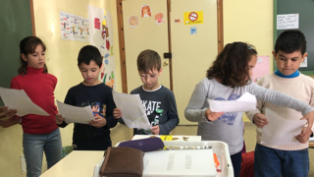
-
OBSERVACIONES DE LA ACTIVIDAD DESDE EL PUNTO DE VISTA DE MAESTRA DE P.T:
Considero esta actividad muy beneficiosa para todo el grupo clase, pero de manera particular para A.M.B, dadas sus necesidades especiales, ya que esta actividad le permite participar con el resto de sus compañeros asumiendo roles de responsabilidad que le beneficiarán en la mejora de su autoestima, así como en el desarrollo de habilidades sociales, habilidades comunicativas, en sí en la mejora de la habilidad lectora.

